尚硅谷大模型技术之大模型微调
（作者：尚硅谷研究院）

版本：V1.1
- 大模型概述
  - 大模型基本原理
大语言模型本质上是一种基于海量文本训练得到的文本生成模型，可以看作是一个规模非常庞大，包含了非常多参数的函数。
对于普通函数而言，是给定一个输入，经过固定规则计算后得到一个输出。大模型也是类似的过程：我们输入一段文本，模型经过内部计算后，输出接下来最可能出现的文本内容。
具体来说：我们输入给大模型prompt之后，其内部会将这些prompt按照一定的规则切割成一个一个的token，这里的 token 可以是一个字、一个词，也可以是词的一部分。经过内部运算，大模型输出下一个token的概率分布，并根据该概率分布采样，得到下一个token。模型并不是一次性生成完整答案，而是不断重复“预测下一个 token”的过程，逐步生成句子、段落乃至完整对话。
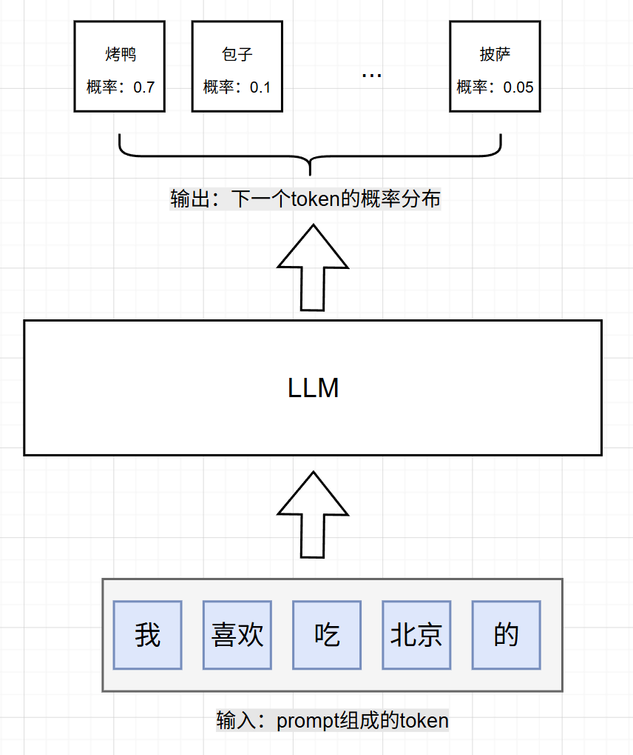
通过在大规模语料上进行这种训练，模型能够学习到语言的语法结构、表达方式、知识关联以及一定的推理模式。因此，虽然它的底层训练目标看起来只是“预测下一个 token”，但当模型规模、训练数据和训练方法达到一定程度后，模型就能够表现出问答、摘要、翻译、信息抽取、代码生成等多种能力。
  - 大模型结构
当前主流的大语言模型大多基于 Transformer 架构构建，其中很多模型采用 Decoder-only 结构，例如 GPT、DeepSeek、Qwen 等。对于本课程来说，不需要深入掌握 Transformer 的数学细节，只需要理解它是当前大模型最常用的基础结构，能够帮助模型根据上下文生成后续文本。
从整体上看，一个典型的大语言模型可以简单分为输入层、Transformer Block 堆叠层和输出层三个部分。这些层内部包含大量矩阵，这些矩阵中的数值，就是模型的参数。
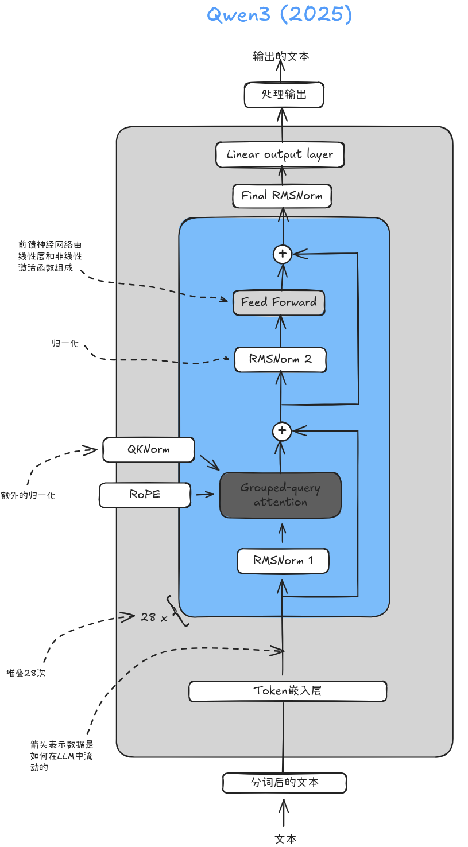
    - 输入层
输入层负责把用户输入的文本转换成模型可以计算的数字表示。模型不能直接理解文字，因此会先把文本切分成一个个 token，再把每个 token 和模型的参数，经过矩阵运算，转换成表示token初始语义信息的向量。
输入层的作用，可以简单理解为：把“文字”变成“模型能处理的数字”，其也是为后续 Transformer Block 提供初始的语义信息。
    - Transformer Block
Transformer Block 是大模型中最核心的计算部分，通常会堆叠很多层。每一层内部主要包含注意力机制和前馈神经网络。可以简单理解为，token 进入 Transformer Block 后，会不断和前文中的 token 建立联系，模型会根据上下文更新它的表示，使这个表示不仅包含 token 本身的信息，也包含它在当前句子或对话中的语义关系。
    - 输出层
经过多层 Transformer Block 计算后，每个 token 都会得到一个新的向量表示。对于文本生成任务来说，模型通常会使用最后一个位置对应的向量，经过输出层的计算，得到下一个 token 在整个词表上的概率分布。
例如，假设经过 Transformer Block 计算后，最后一个 token 对应的向量是一个 128 维向量，而模型的词表大小是 50000。那么输出层会把这个 128 维向量转换成一个 50000 维向量，其中每一个位置都对应词表中的一个 token。这个 50000 维向量当中任意一个维度的值，就表示下一个token是取当前索引位置处的token的概率。
模型在生成文本时，会根据这个概率分布选择或采样出下一个 token，然后把新生成的 token 加到原来的输入后面，继续预测下一个 token。这个过程不断重复，就形成了完整的句子或回答。
  - 大模型发展历程
自 2018 年 GPT-1 发布以来，到如今的GPT-5.x，GPT 系列的发展推动了现代大语言模型训练范式的逐步成熟，形成了以 “预训练—监督微调—对齐” 为核心的三阶段开发框架：
- 预训练（Pre-training）
基于超大规模无标注语料进行自监督学习，使模型获得通用语言建模能力、广泛的世界知识以及基本的推理与泛化能力。
- 监督微调（Supervised Fine-tuning, SFT）
利用人工构建的指令—响应示例或高质量对话数据对模型进行进一步训练，使其能够更好地理解指令，并输出更加规范、稳定且贴合任务需求的内容。
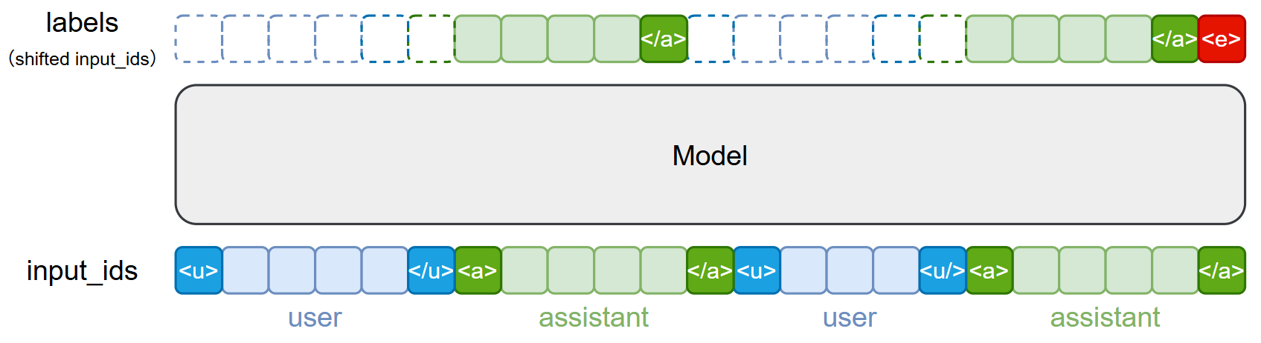
- 对齐（Alignment）
通过引入人类偏好、行为规范、安全约束与价值观等因素，使模型的行为更符合用户期望。对齐方式包括RLHF（奖励模型 + 强化学习）以及DPO、ORPO、KTO 等无需强化学习的偏好优化方法。对齐阶段的目标是让模型在真实应用场景中表现得更有帮助、更安全、更可靠。
这一“三阶段”开发范式在实践中得到广泛验证，已成为业界主流的大语言模型训练框架。
- 大模型适配概述
当前，大语言模型在通用场景下已展现出强大的语言理解与生成能力。然而，当应用于特定行业、专业任务或独特语境时，其表现可能无法直接满足实际需求。为了提升模型在具体业务场景中的适用性、稳定性与输出质量，需要对其进行针对性的调整与增强。
在实践中常见且具有代表性的适配方法包括：提示词工程（Prompt Engineering）、微调（Fine-tuning）、检索增强生成（Retrieval Augmented Generation，RAG）。这些方法从不同层面优化模型，各有其适用场景与优势。
  - 适配方法概览
    - 提示词工程
提示词工程是一种通过精心设计输入指令、示例与结构，以引导大语言模型生成预期输出的技术。该方法的核心优势在于无需调整模型内部参数，仅通过优化提示即可显著改善模型输出的质量、稳定性与可控性。因其成本低、迭代速度快、灵活性高，提示词工程通常是模型适配的首选方案。
在实际应用中，有效的提示词工程关键在于：清晰定义任务目标、严格约束输出格式、提供高质量示例，并最大限度地减少指令的歧义。通过持续的提示迭代与测试，模型在特定任务上的表现会趋于稳定，更贴合实际需求。
然而，提示词工程的效能受限于模型本身的内在能力、上下文窗口长度以及任务的复杂程度。对于专业性要求极高或需要严格行为一致性的场景，仅依赖提示可能无法达到理想效果，通常需要与其他适配方法结合使用。更系统的提示词技巧可参考：https://www.promptingguide.ai。
    - 微调
微调是指在预训练语言模型的基础上，使用带标注的数据集进一步训练模型，使其输出更贴合任务需求或更符合人类偏好。微调主要用于让模型更稳定地学习特定任务、格式、语气或业务风格。例如：微调可以让客服模型始终按公司话术、固定格式和品牌语气回复，也可以让分类模型更稳定地输出指定标签。
根据训练目标的不同，微调通常分为两类范式：
- 监督微调（Supervised Fine-tuning）：利用包含明确示例和正确输出的标注数据，通过监督学习让模型直接学习任务规则和输出格式。
- 偏好对齐（Preference Alignment）：基于偏好数据调整模型的输出倾向，使其生成更符合人类偏好的回答方式，常用于提升回答质量、一致性或安全性。
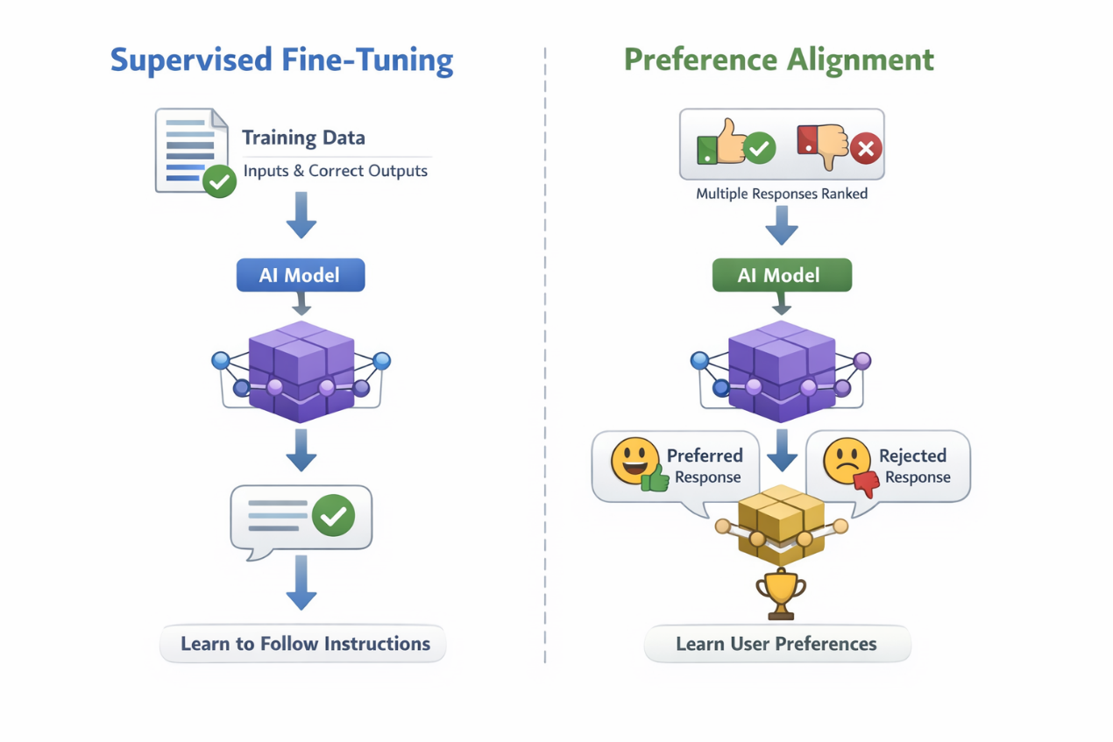
微调的效果依赖于标注数据的质量、覆盖范围和任务定义的清晰度。当数据具备代表性和一致性时，模型通常能够在目标任务上获得显著提升；反之，模糊或噪声较高的数据可能会限制微调效果。因此，构建高质量的标注集是微调能否发挥作用的关键。
    - 检索增强生成
检索增强生成（RAG）是一种在模型推理阶段引入外部知识的方法。其核心思想是，先根据用户问题从外部知识源中检索相关信息，再将检索结果与原始问题一并提供给模型，使其能够在增强的上下文基础上生成回答。RAG主要用于让模型在回答时检索并参考外部知识，以提升事实准确性和知识时效性。
由于无需修改模型参数，RAG 特别适用于知识更新频繁或需要处理大量私有知识的场景。
典型流程是：系统首先根据用户问题，从外部知识源（如向量数据库）中检索相关文本片段；随后将这些检索到的内容与原始问题一并输入模型，由模型在增强后的上下文基础上生成回答。
RAG 在企业问答、文档智能、专业咨询等场景中尤为实用，能有效弥补模型静态知识的不足。但其效果高度依赖于外部知识库的质量、检索的准确性以及信息与问题的相关度。因此，构建高质量的知识源和优化的检索流程是 RAG 系统可靠运行的核心保障。
  - 适配方法选择策略
在构建基于大语言模型的应用时，不同适配方法各有其优缺点与适用场景。为实现最佳的投入产出比，需要结合具体任务需求进行系统性决策。下图展示了一个常用的渐进式决策流程，可帮助开发者根据任务特性选择最合适的适配路径：
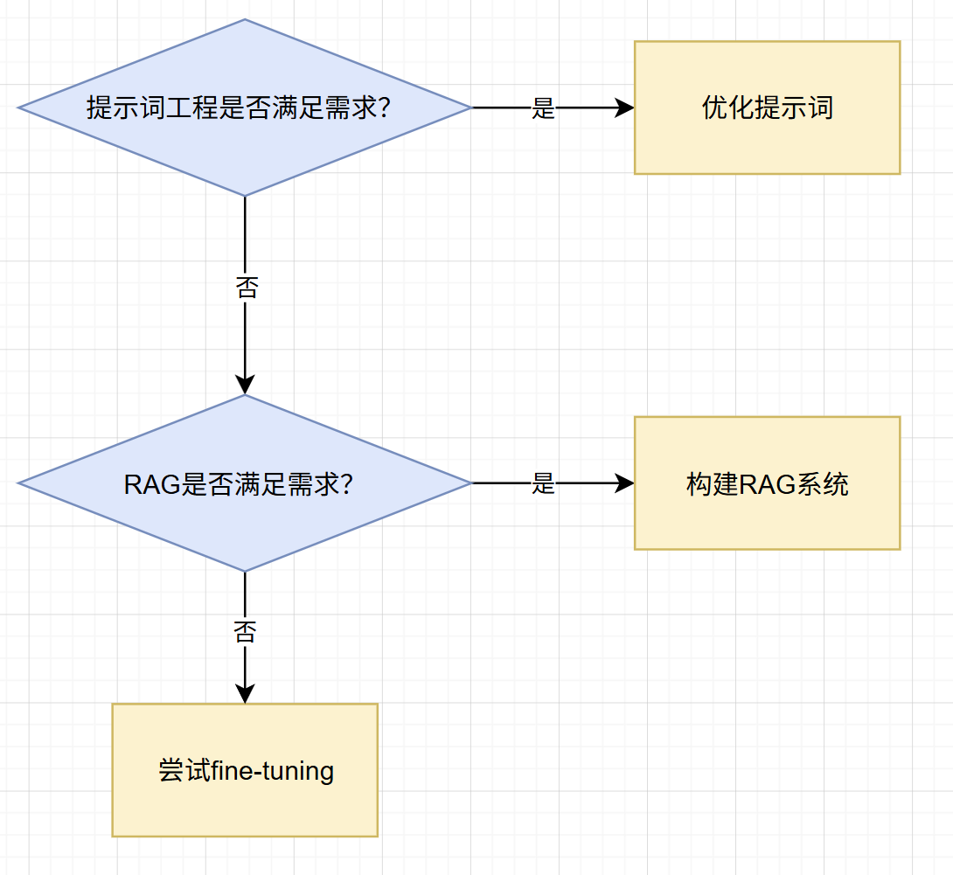
- 微调整体流程
微调整体流程可以分为以下多个环节：
模型选择-> 数据准备 -> 微调训练 -> 模型验证
  - 模型选择
在进行监督微调（SFT）时，模型选择主要包括两个问题：选择 Base Model 还是 Instruct Model，以及选择多大规模的模型。
对于绝大多数应用场景，通常建议优先选择 Instruct Model 作为微调起点。Instruct Model 已经在 Base Model 的基础上经过指令微调、偏好对齐等后训练流程，具备较好的指令理解和对话能力，因此可以降低数据准备和训练难度，更适合客服问答、内容生成、结构化输出、多轮对话等常见任务。Base Model 则更适合高度定制化场景，例如任务形式非常特殊，或团队拥有大量高质量领域数据，希望从基础模型状态开始进行深度适配。
在模型规模方面，参数量越大的模型通常能力越强，但显存占用、训练成本和推理成本也更高。因此模型并不是越大越好，而应根据任务复杂度、硬件资源、响应速度和部署成本综合选择。实践中可以先从成本可控的中小规模 Instruct Model 开始验证，再根据效果决定是否扩大模型规模。
常见任务及可选择的模型类型参考：
- 意图识别、文本分类等：Instruct Model，1B-7B；
- 智能客服FAQ/工单辅助：Instruct Model，7B-14B；
- 企业知识库问答/RAG：Instruct Model，7B-14B起步，复杂场景14B-32B；
- NL2SQL/自然语言转SQL：Instruct Model，简单场景7B-14B，复杂场景14B-32B；
- 本地轻量部署、边缘设备：Instruct Model，0.5B-4B。
注意：上述只作为初始选型参考，最终仍应通过任务评测确定。对于多数业务微调项目，可以先选择 7B/8B 或 14B 级别的 Instruct Model 做基线实验；如果评测发现复杂推理、长上下文理解或结构化输出稳定性不足，再考虑升级到 32B 或更大模型。
  - 数据准备
数据准备是微调流程中的基础环节，主要目标是根据任务需求构建高质量训练数据。数据来源通常包括公共数据源和私有数据源：前者来自 HuggingFace、ModelScope 等社区或平台，后者来自企业内部文档、客户反馈、业务数据库等。由于原始数据通常不能直接用于训练，实际使用前还需要经过筛选、清洗、结构化、标注和格式转换等处理，使其形成适合模型学习的训练样本。后续章节将进一步介绍常见数据来源、数据格式以及具体的数据处理方法。
  - 微调训练
在微调整体流程中，训练阶段是模型真正根据任务数据进行调整的环节。我们会把准备好的训练数据送入模型，让模型先尝试给出输出，再将它的输出与目标答案进行比较，并根据差距不断调整模型参数。这个过程会重复一轮或多轮，使模型逐渐适应当前任务的数据格式、回答风格或领域知识。
对于大语言模型来说，由于模型规模较大，训练阶段往往还会遇到显存占用高、训练速度慢、训练成本高等工程问题。因此在实际训练时，需要根据硬件条件和任务需求，选择合适的训练方式和优化方案，例如全参数微调、LoRA、QLoRA等。
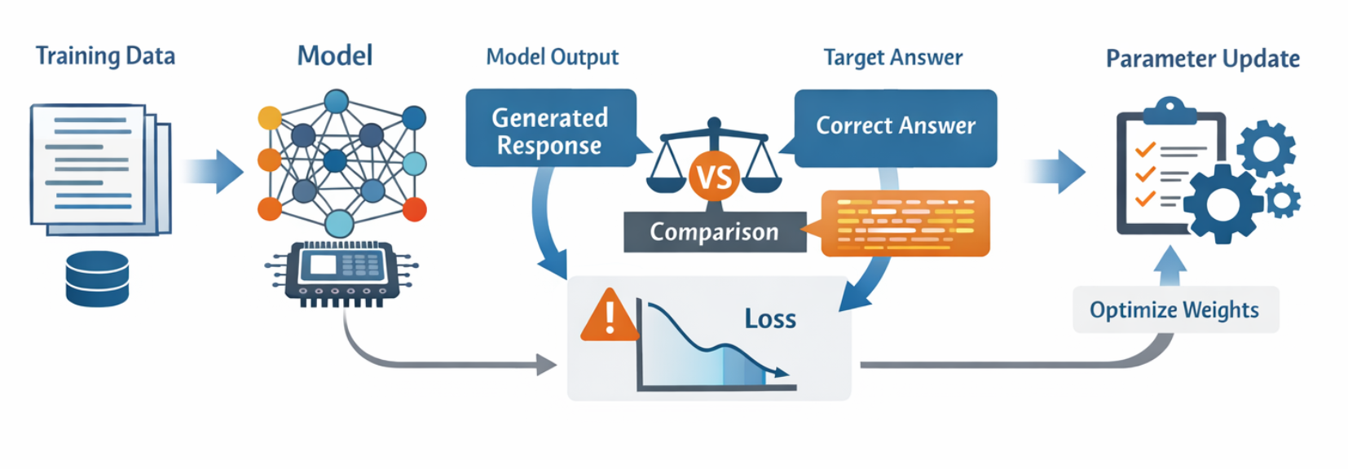
  - 模型验证
在模型完成微调后，需要通过验证环节评估模型是否真正学到了目标任务能力。模型验证不仅要关注训练损失是否下降，还要结合验证集指标、样例推理结果以及实际任务效果，综合判断模型的泛化能力、稳定性和可用性。
通过模型验证，可以发现过拟合、指令跟随能力不足、回答质量不稳定等问题，并为后续的数据优化、参数调整和训练策略改进提供依据。
- 微调数据准备
在微调大语言模型时，数据是决定模型性能与适用性的关键因素。模型表现，很大程度上取决于其训练数据的质量。根据数据的来源与可访问性，通常可分为两大类：公共数据源与私有数据源。
  - 公共数据源
公共数据集易于获取，通常是绝佳的起点，常用的数据共享平台有：
- Hugging Face Hub
Hugging Face Hub 是一个不可或缺的资源，它托管了数千个数据集，这些数据集可以通过 datasets 库轻松访问。用户可以根据任务类型（如文本生成、文本摘要等）、语言以及数据集的许可证进行筛选，从而快速找到符合需求的数据。
- Model Scope
ModelScope 是阿里巴巴旗下的模型开放平台，提供了一系列高质量的开源模型与数据集。ModelScope 的数据集覆盖了多个领域，包括但不限于自然语言处理、计算机视觉和多模态任务。
  - 私有数据源
私有数据源是指企业或组织内部拥有的数据集，这些数据可能受到版权保护或隐私限制，仅限于内部使用或特定授权范围内使用。以下是常见的私有数据源：
- 企业内部文档: 包括公司的历史文件、报告、邮件、会议记录等，这些数据可以用来训练模型以更好地理解公司业务流程和专业知识。
- 客户反馈数据: 来自客户的评论、投诉、建议等信息，可以帮助企业改进产品和服务质量。
- 专有数据库: 某些行业可能拥有专门构建的数据库，如医疗健康领域的电子病历、金融领域的交易记录等。
私有数据通常并非专为模型微调而准备，因此在使用前往往需要经过清洗、结构化和标注等预处理步骤。为了构建高质量的领域特定训练集，企业可以根据实际需求，由内部专业团队或外部众包平台对原始数据进行系统化整理与标注。
此外，还可以借助自动化工具提升整体效率，例如使用 Easy Dataset 等开源方案。在人机协同的工作模式下，企业能够更高效地将私有知识转化为高质量的微调数据，从而更有力地支撑模型在特定业务场景中的性能提升。
  - 数据集格式
在大型语言模型的监督微调中，数据集的构建格式至关重要，常见的格式可分为两类：指令式 与 对话式。
    - 指令式
指令式数据集用于训练模型执行明确的单轮任务，如翻译、摘要或问答。其典型格式源自斯坦福大学的 Alpaca 项目，结构简洁、易于使用。
其每条样本包含三个字段：
- instruction：描述模型需要执行的任务；
- input：任务所需的上下文或附加信息；
- output：模型应生成的正确回答。
例如：
{
"instruction": "将以下英文翻译成中文",
"input": "Large language models are transforming AI.",
"output": "大语言模型正在改变人工智能。"
}
训练时，这些字段通常会通过一个提示模板（prompt template）组合成结构统一的输入字符串，以帮助模型更好的学习任务指令。
### 指令：
{instruction}

### 输入：
{input}

### 回复：
{output}
    - 对话式
对话式数据集用于训练模型进行多轮对话，例如聊天机器人、虚拟助手等。这类数据通常以消息序列的形式组织，强调发言者角色与对话流程。目前广泛采用的格式主要有 ShareGPT 格式 和 OpenAI 格式。
        - ShareGPT 格式
ShareGPT 格式源于用户在社区中分享的与 ChatGPT 的真实对话记录，常用于保存多轮对话数据集。
每条数据样本由一个名为 conversations 的列表构成，列表中的每个元素代表一次发言，包含两个关键字段：
- from：标识发言者的角色，通常取值为 "human"（表示用户）或 "gpt"（表示模型助手）；
- value：该轮对话的具体文本内容。
例如：
{
"conversations": [
{
"from": "human",
"value": "你能解释一下什么是机器学习吗？"
},
{
"from": "gpt",
"value": "机器学习是人工智能的一个分支，它允许计算机系统通过数据和经验自动改进其性能。"
},
{
"from": "human",
"value": "它主要有哪些类型？"
},
{
"from": "gpt",
"value": "主要类型包括监督学习、无监督学习、半监督学习和强化学习等。"
}
]
}
        - OpenAI 格式
OpenAI 格式是 OpenAI 官方在其 API 微调功能中推广的一种通用消息列表格式，兼具灵活性与表达力，可同时支持单轮和多轮对话。
每个训练样本是一个包含 messages 字段的字典，其中 messages 是一个有序列表，每条消息包含以下字段：
- role：发言者角色，常见值包括：system、user和assistant。
- content：消息的具体文本内容。
例如：
{
"messages": [
{
"role": "system",
"content": "你是一名专业的营养师。你的回答应基于科学知识，提供务实、健康的建议，并避免提供任何医疗诊断。"
},
{
"role": "user",
"content": "我最近感觉下午很疲惫，有什么健康的零食推荐吗？"
},
{
"role": "assistant",
"content": "下午感到疲惫是常见的现象，选择正确的零食可以帮助稳定能量水平。以下是一些推荐：\n1. **一把坚果和干果**：提供健康的脂肪、蛋白质和天然糖分，能快速补充能量。\n2. **希腊酸奶**：富含蛋白质，能提供持久的饱腹感。\n3. **一个苹果或一根香蕉**：富含维生素和膳食纤维，是方便的天然能量来源。\n请记得结合充足的水分摄入，因为脱水也会导致疲劳。"
}
]
}
在实际训练中，无论采用哪种原始格式，通常都会通过 Chat Template（例如ChatML）将多轮消息组织成结构统一的字符串，确保模型能够正确解析对话结构并学习交互模式。这一标准化步骤对于提升模型的对话理解与生成能力至关重要。
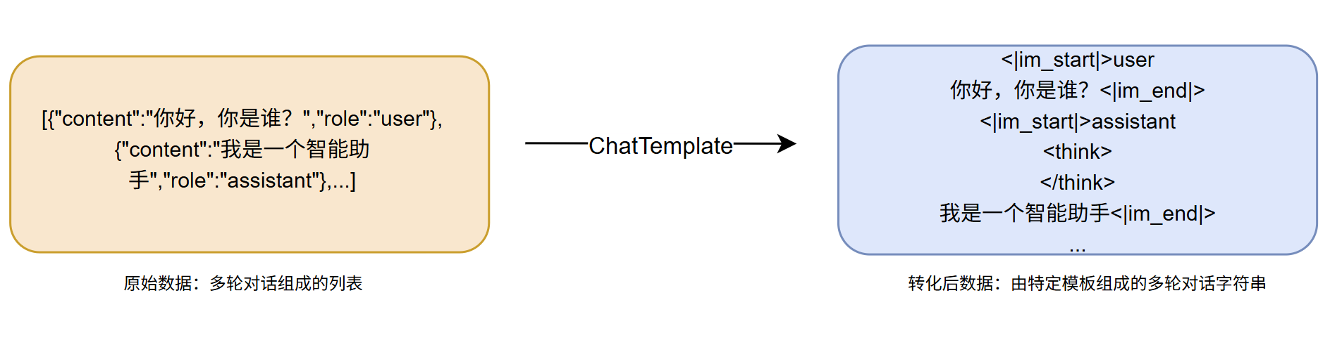
- 微调方法选择
根据是否更新模型全部参数，监督微调（SFT）的方法可分为两类：
- 全参数微调（Full Fine-tuning）
- 参数高效微调（Parameter-Efficient Fine-tuning, PEFT）
  - 全参数微调
全参数微调是一种在微调过程中更新模型全部参数的方法。它能最大限度地适配目标任务，通常获得最优性能。
但由于大语言模型参数量庞大（数十亿至数千亿），全参数微调对显存、算力和训练时间要求极高，单设备通常无法承载模型参数、优化器状态与激活值，必须依赖分布式训练技术才能实施。
因此，全参数微调适用于资源充足、对性能要求严苛、且拥有高质量标注数据的场景。在实际应用中，常作为参数高效微调无法满足需求时的高成本备选方案。
  - 参数高效微调
    - 概述
参数高效微调（Parameter-Efficient Fine-tuning, PEFT）是一系列微调方法，其核心思想是仅更新少量参数或引入少量可训练模块，在显著降低资源消耗的同时，高效适配目标任务。目前，最先进的PEFT方法已经能实现与全参微调相当的性能。
PEFT 的兴起可追溯至 2019 年前后。当时以 BERT、GPT-2 为代表的预训练模型规模迅速扩大，传统全参数微调的资源成本逐渐难以承受。伴随模型规模持续膨胀，这种矛盾愈发凸显，由此推动了 PEFT 技术的快速发展，形成了包括 Prompt Tuning、Prefix Tuning、P-Tuning、Adapter、LoRA 等多条技术路线，如下图所示：
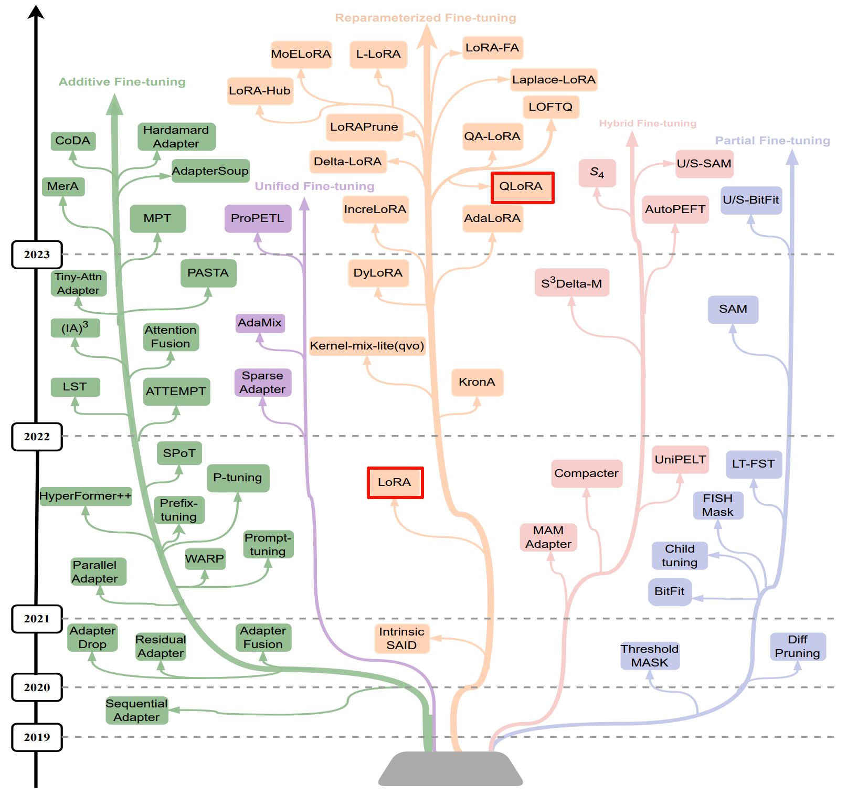
在众多方法中，LoRA（Low-Rank Adaptation）因其结构简洁、训练高效、稳定，已成为当前大语言模型监督微调（SFT）的主流选择；其量化版本 QLoRA （Quantized Low-Rank Adaptation）进一步融合量化技术，将微调门槛降至消费级 GPU 也可运行的水平。相比之下，其他 PEFT 方法因在效率、稳定性或通用性等方面存在局限，已逐渐边缘化。
    - LoRA
        - 概述
LoRA（Low-Rank Adaptation）是一种高效且广泛使用的参数高效微调方法，由微软研究院于 2021 年提出。因其训练成本低、适配能力强、推理无额外开销等优势，已成为当前大语言模型监督微调（SFT）中最广泛使用的技术。
        - 原理
在传统的全参数微调（Full Fine-tuning）中，模型中的某个参数矩阵 $W_{0}∈R^{d×k}$会在训练过程中被更新为：
$$W=W_{0}+ΔW$$
其中 $ΔW$是微调阶段需要学习的完整增量矩阵。
LoRA 的作者在实践中观察到：$ΔW$ 往往具有低秩结构，也就是说它的有效自由度远低于其表面维度。基于这一关键现象，LoRA 将 $ΔW$近似分解为两个低秩矩阵的乘积：
$$ΔW≈AB,A∈R^{d×r}, B∈R^{r×k},$$
其中 $r≪min⁡(d,k)$，通常取 4、8 或 16 等远小于原始维度的数值。这样，微调后的权重矩阵可写为：
$$W=W_{0}+AB.$$
如下图所示：
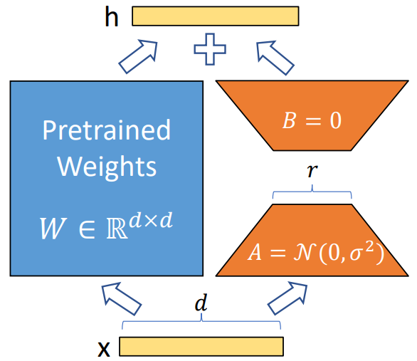
在训练过程中，LoRA 完全冻结原始权重 $W_{0}$，仅对新增的低秩矩阵 $A$和 $B$进行优化。这大幅减少了需要更新的参数量，同时也避免了对大规模模型权重的直接修改，使微调过程更加轻量、高效。
在推理阶段，低秩增量 $AB$可以无缝合并回原始权重 $W_{0}$中，不会引入额外的计算复杂度，因此 LoRA 的高效性不仅体现在训练中，也体现在推理过程中。如下图所示：
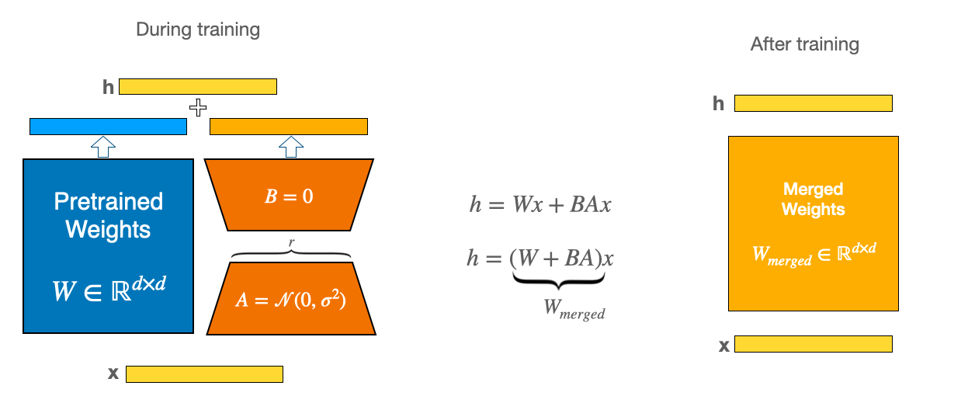
由于秩 $r$很小，LoRA 的参数开销和计算成本都极低。例如，对 $d=k=4096$的权重矩阵进行全参数更新需要约 16M 个参数，而采用 LoRA（如 $r=8$）时，仅需：
$$4096×8+8×4096=65,536$$
个参数，占原始权重的仅约 0.4%。这种数量级的压缩使得在有限资源下微调大模型成为可能，也使得在多个任务之间共享底层模型、仅保存轻量级 LoRA 适配器成为现实。
    - QloRA
        - 概述
QLoRA（Quantized Low-Rank Adaptation）是 LoRA 的量化增强版本，由华盛顿大学和微软研究院于 2023 年提出。QLoRA 在 LoRA 的基础上引入 4-bit 量化技术，在几乎不损失性能的前提下，将大语言模型微调的硬件门槛大幅降低，使得数十亿参数级别的模型可在单张消费级 GPU（如 RTX 3090/4090）上完成高效微调。
        - 原理
QLoRA 的核心思想是：先对预训练模型权重进行 4-bit 量化以压缩显存占用，再在其上应用 LoRA 进行参数高效微调。
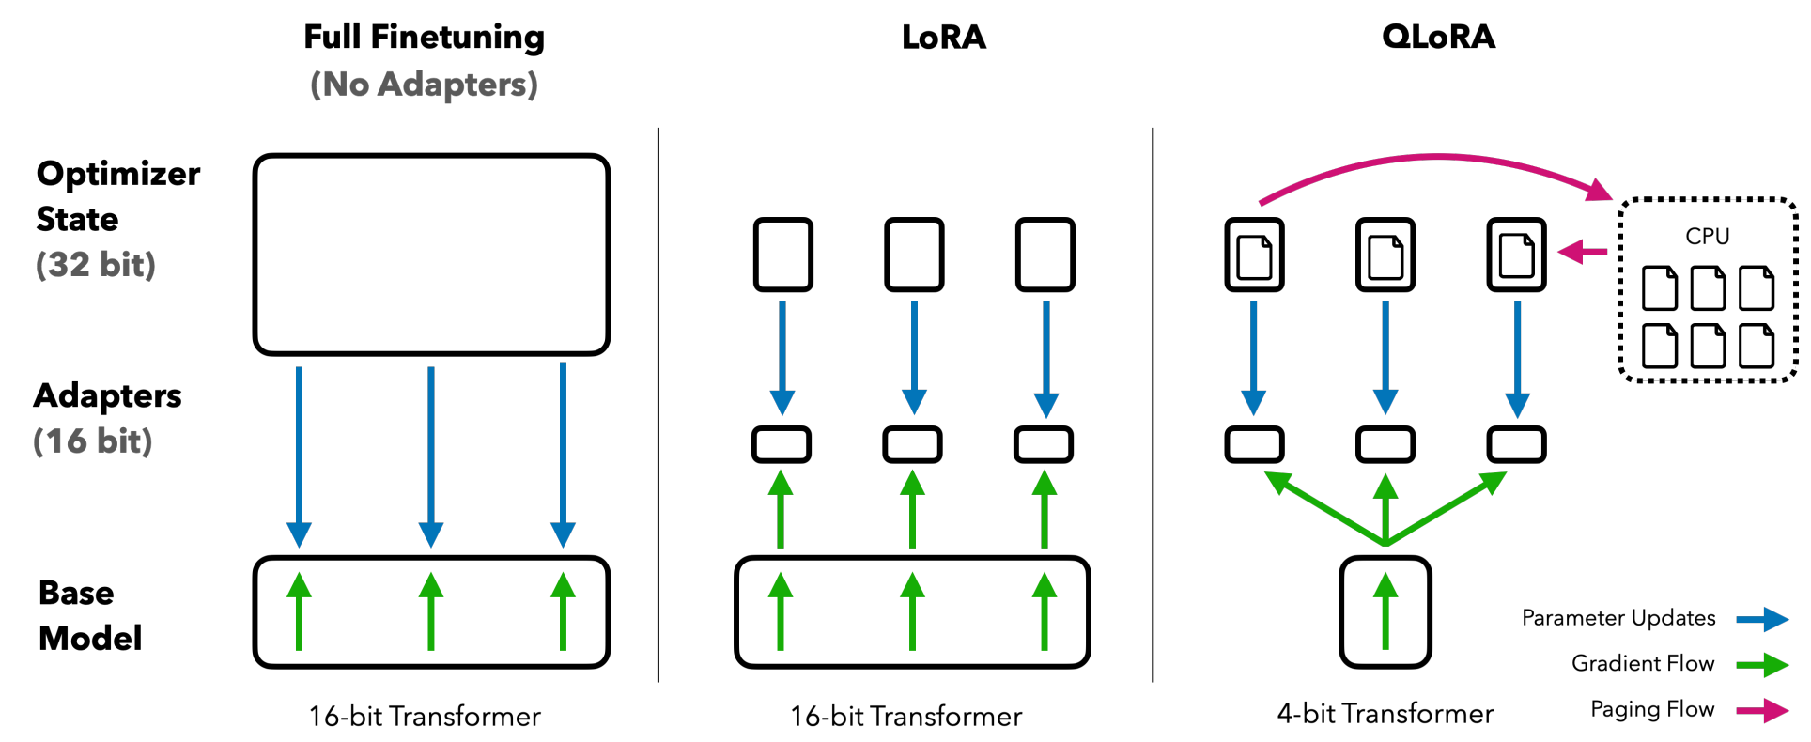
整个流程包含三个关键技术组件：
          - 4-bit NormalFloat（NF4）量化
量化（Quantization） 是一种通过降低数值精度（例如从 16-bit 降至 4-bit）来压缩模型、节省显存的技术。传统 4-bit 量化通常采用如下流程：
- 使用权重的最大绝对值（absmax）将权重归一化到区间 $[-1,1]$；
- 将该区间均匀划分为 $2^{4}=16$个等距格点；
- 每个权重被映射到最近的格点，并以对应的 4-bit 索引存储。
具体如下图所示：
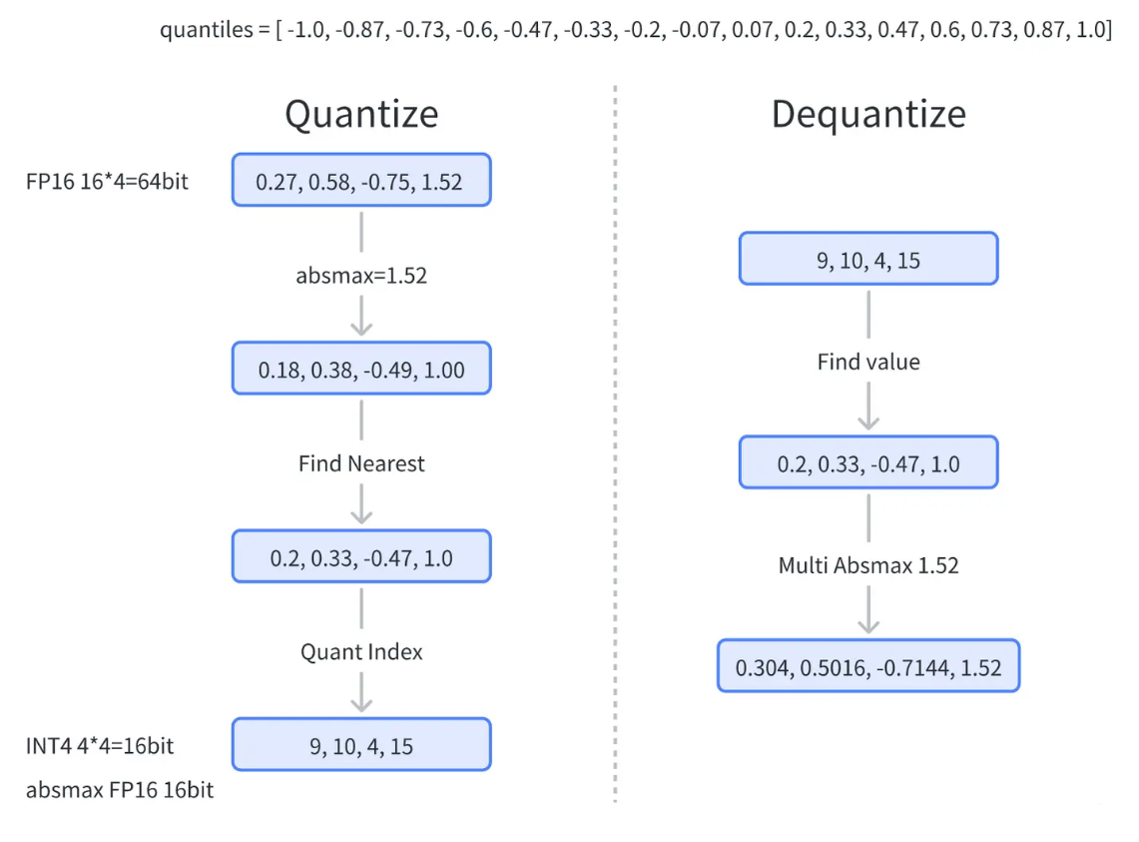
然而，大语言模型的权重分布并非均匀，而是近似服从标准正态分布（均值为 0，方差为 1）。在这种分布下，传统均匀量化存在明显缺陷：
- 在权重密集的 0 附近，格点相对不足，导致量化误差较大；
- 在权重稀疏的两端，格点又相对冗余，造成信息利用率低下。
为解决这一问题，QLoRA 提出了 4-bit NormalFloat（NF4）量化，专为标准正态分布设计：
- 将标准正态分布按累积概率均分为 16 个等概率区间；
- 每个区间选取其中位数作为该区间的量化代表值。
这样得到的量化格点在 0 附近更密集，在两端更稀疏，与权重的实际分布高度匹配，从而显著降低量化误差。
          - 双重量化（Double Quantization）
在权重量化过程中，为了保证精度，通常的做法是让每 64 个权重共享一个 32-bit 的缩放因子（Absmax）。虽然这种方法能有效控制量化误差，但这些大量的缩放因子自身也会带来显著的存储开销。
为缓解这一问题，QLoRA 提出了“双重量化”：不仅对模型权重量化，更对这些高精度的缩放因子进行二次量化。其实现方式是，将缩放因子以 256 个为一组，使用 8-bit 数据类型进行二次量化。如此一来，量化所需的辅助存储空间得以大幅减少。
          - 分页优化器（Paged Optimizers）
在微调过程中，优化器状态（如 Adam 的一阶矩、二阶矩）往往比模型权重本身更占显存。即使使用 LoRA 或 QLoRA，大量优化器状态仍可能导致显存不足，尤其是在消费级 GPU 上。
为解决这一瓶颈，QLoRA 使用了 分页优化器（Paged Optimizer） 技术，使优化器状态能够按需加载、按需卸载，从而更加高效地利用显存。
其核心思路是：
- 将优化器状态拆分为多个小块（pages）；
- 仅在需要更新某层时，临时把对应 page 载入到显存；
- 更新完成后立即将该 page 写回内存，并从显存中释放；
借助分页机制，显存只需容纳当前正在使用的优化器状态，显存占用随之显著降低。这一技术让大型模型的 QLoRA 微调能够在更低显存环境下高效运行，并最大化消费级 GPU 的可用算力。

- 微调实操
LLaMA Factory 是一个简单易用且高效的大型语言模型（Large Language Model）训练与微调平台。通过 LLaMA Factory，可以在无需编写任何代码的前提下，在本地完成上百种预训练模型的微调。
  - 安装LLaMA-Factory
        - 下载源码
使用git下载：
git clone https://github.com/hiyouga/LLaMA-Factory.git
autodl内置代理加速：https://www.autodl.com/docs/network_turbo/
配置代理加速：
source /etc/network_turbo
取消代理加速：
unset http_proxy && unset https_proxy
        - 安装依赖
使用UV，创建一个python 3.12环境：
uv venv --python 3.12
激活环境：
source .venv/bin/activate
安装依赖：
uv pip install -e . -i https://pypi.tuna.tsinghua.edu.cn/simple
验证安装成功：
llamafactory-cli version
  - 启动LLaMA-Factory
启动webui：
llamafactory-cli webui
不占用前台的方式启动：
nohup llamafactory-cli webui >llama_factory.log 2>&1 &
看到“Running on local URL: http://0.0.0.0:7860”即启动成功。
如果使用autodl服务器启动，本地电脑访问需开启SSH隧道，在本地电脑执行：
ssh -CNg -L 7860:127.0.0.1:7860 root@connect.nmb2.seetacloud.com -p 16652
也可以使用AutoDL提供的图形化界面工具配置代理隧道：
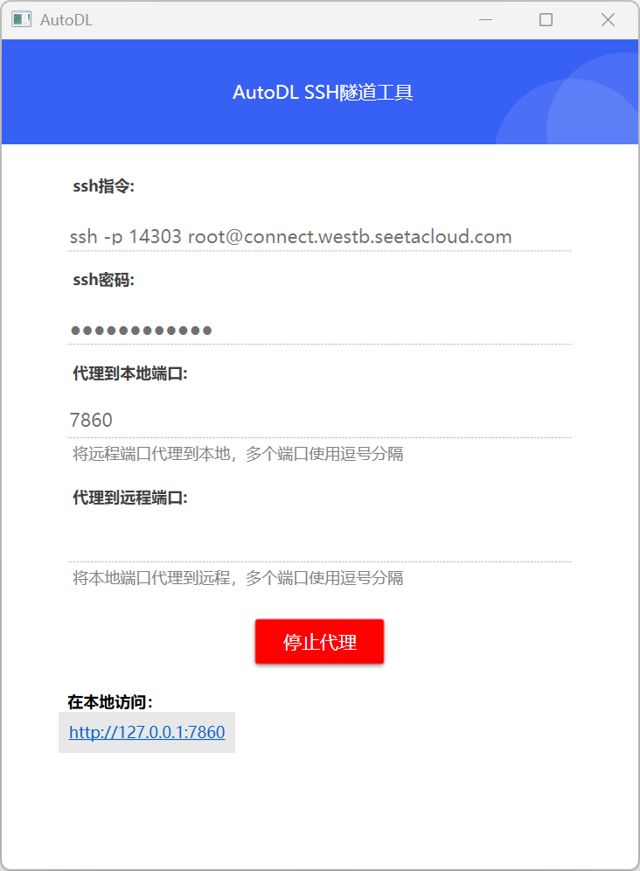
浏览器打开http://localhost:7860/
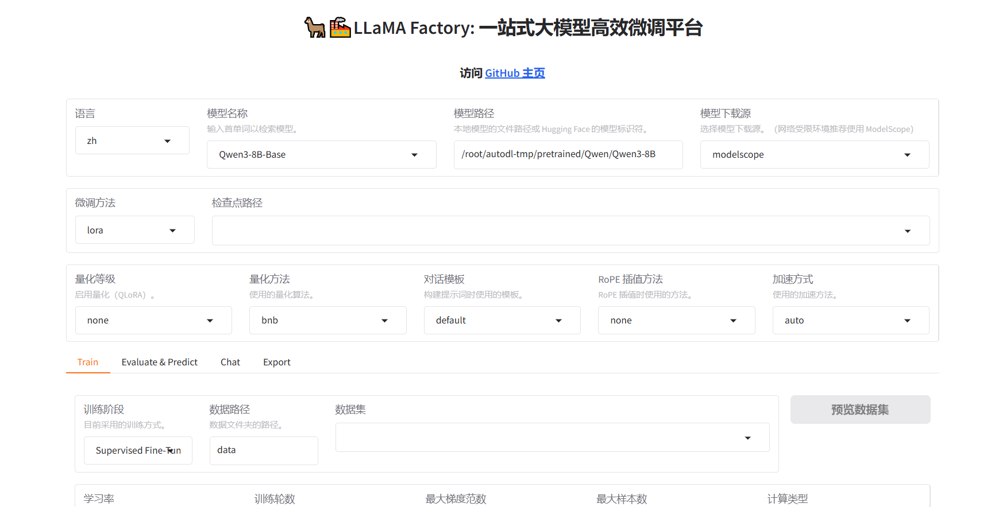
  - 准备模型
在使用LLaMA-Factory进行微调时，可以通过LLaMA-Factory在训练时下载模型，也可以提前将模型下载好之后，配置本地路径，直接使用本地的模型。
通过ModelScope下载Qwen3-0.6B模型至model/Qwen3-0.6B路径下，命令如下：
modelscope download --model Qwen/Qwen3-0.6B --local_dir model/Qwen3-0.6B
  - 准备数据集
LLaMA-Factory目前支持 Alpaca 格式和 ShareGPT 格式的数据集。我们自己整理好格式的数据需要添加到数据集信息中。
        - 处理数据格式
首先先将课程资料中的数据，上传至LLaMa-Factory目录中。
在LLaMa-Factory目录下，使用以下脚本，将数据整理成LLaMa-Factory所需要的格式，并保存至data/keywords_data_sharegpt.jsonl中。
from datasets import load_dataset
def convert_to_qwen_format(examples):
conversations = []
# 遍历每个对话样本,注意开启batch时，会自动套一层list
for conv_list in examples["conversation"]:
# 重建符合Qwen3标准的消息结构
for conv in conv_list:
conversations.append([
{"role": "user", "content": conv['human'].strip()},
{"role": "assistant", "content": conv['assistant'].strip()}
])

return {"messages": conversations}

if __name__ == '__main__':

dataset = load_dataset("json", data_files="data/keywords_data_train.jsonl", split="train")
# 格式化数据为 Chatgpt 格式
dataset = dataset.map(
convert_to_qwen_format,
batched=True,
remove_columns=dataset.column_names
)
dataset.to_json("data/keywords_data_sharegpt.jsonl",force_ascii=False)
        - 添加数据集
修改dataset_info.json文件，添加数据集信息
"keywords_extract": {
"file_name": "keywords_data_sharegpt.jsonl",
"formatting": "sharegpt",
"columns": {
"messages": "messages"
},
"tags": {
"role_tag": "role",
"content_tag": "content",
"user_tag": "user",
"assistant_tag": "assistant"
}
},
在web ui上就可以看到数据集，选中后，可以在页面预览数据。
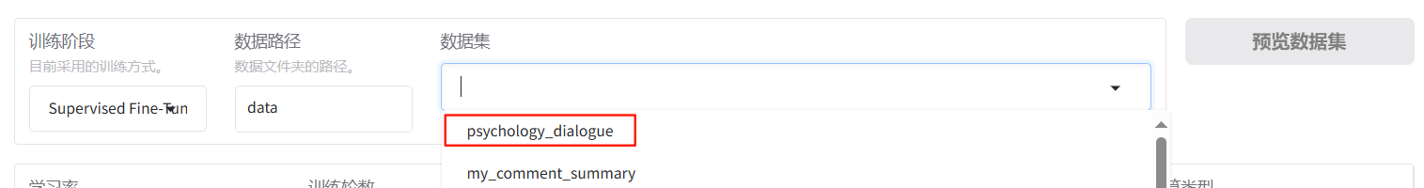
  - 使用LoRA进行微调
        - 配置模型
配置前面已经下载好的模型，模型名称选择Custom，模型路径配置本地路径即可：
        - 配置使用LoRA
在微调方法栏，配置使用lora，即可启用LoRA微调
        - 配置训练轮数和最大样本数
配置训练总轮数以及每个数据集最多使用的样本数。
在不设置最大样本数时，每个 epoch 会遍历完整训练集，因此理论训练样本量约为训练集样本数 × 训练轮数。
在设置最大样本数后，训练前会先将可用训练样本限制到该数量以内，因此理论训练样本量约为 min(训练集样本数, 最大样本数) × 训练轮数。
        - 配置保存位置
设置输出目录，后续训练过程中的检查点以及其他相关数据，都会保存至该目录当中去。
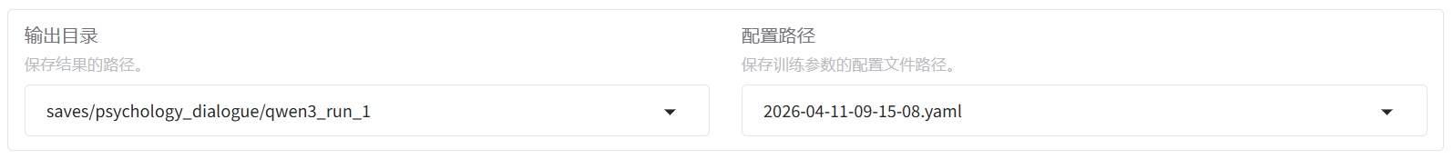
  - 模型权重导出
通过LLaMA-Factory，可将训练好后得到的LoRA适配器参数和基座模型参数进行合并导出：
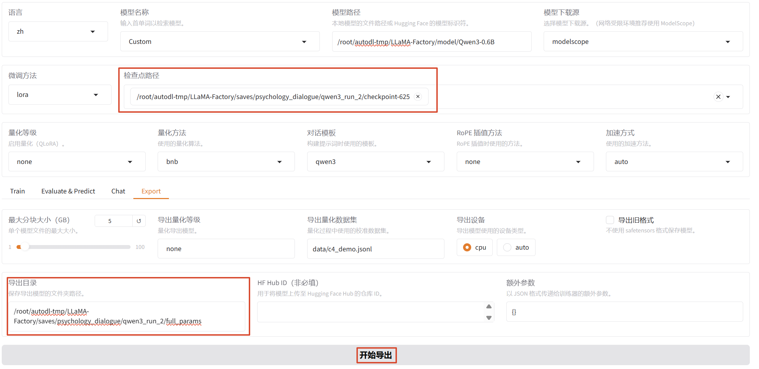
- 模型部署
在实际生产环境下，微调之后的模型，需要经过部署之后，才能使用。部署的本质就是将模型转换成可通过HTTP调用的服务，本章介绍如何使用vLLM对大模型进行部署以及如何在实际代码当中进行调用。
  - vLLM模型部署
    - 简介
vLLM 是一个面向大语言模型推理的高性能推理框架，专为大规模并发请求优化，底层基于PyTorch 构建。
vLLM项目主页：https://docs.vllm.ai/en/latest/index.html
Github开源地址：https://github.com/vllm-project/vllm
从各种基准测试数据来看，同等配置下，使用 vLLM 框架与 Transformer 等传统推理库相比，其吞吐量可以提高一个数量级，这归功于以下几个特性：
- 高级 GPU 优化：利用 CUDA 和 PyTorch 最大限度地提高 GPU 利用率，从而实现更快的推理速度。
- 高级内存管理：通过PagedAttention算法实现对显存的高效管理，减少内存浪费，从而优化大模型的运行效率。
- 批处理功能：支持连续批处理和异步处理，从而提高多个并发请求的吞吐量。
- 安全特性：内置 API 密钥支持和适当的请求验证，不像其他完全跳过身份验证的框架。
- 易用性：支持多种流行的大型语言模型，并兼容 OpenAI 的 API 服务器。
    - 安装
环境要求：
- OS: Linux
- Python: 3.9 -- 3.12
创建并激活vllm环境
uv venv --python 3.12
安装vllm
uv pip install vllm -i https://pypi.tuna.tsinghua.edu.cn/simple
查看安装信息
uv pip show vllm
    - 启动
此处使用vllm将前面经过微调后的模型进行部署操作，首先需要将原模型目录和微调后的模型目录都拷贝到vllm_dir目录下（按照个人实际操作过程中的目录结构调整）。
启动命令：
vllm serve /root/autodl-tmp/vllm_dir/Qwen3-0.6B-sft-lora \
--served-model-name Qwen3-0.6B-sft-lora \
--tokenizer /root/autodl-tmp/vllm_dir/Qwen3-0.6B \
--max-model-len 32768
注意：小写的k，单位是1000；大写的K，单位是1024
正式运行应后台运行：
nohup vllm serve /root/autodl-tmp/vllm_dir/Qwen3-0.6B-sft-lora \
--served-model-name Qwen3-0.6B-sft-lora \
--tokenizer /root/autodl-tmp/vllm_dir/Qwen3-0.6B \
--max-model-len 32K \
> vllm.log 2>&1 &
    - 调用
        - 快速测试
curl http://localhost:8000/v1/chat/completions \
-H "Content-Type: application/json" \
-d '{
"model": "Qwen3-0.6B-sft-lora",
"messages": [
{"role": "user", "content": "抽取出下文中的关键词：\n目的分析结节性甲状腺肿(NG)合并甲状腺微小癌(TMC)的超声声像图特点,以提高 TMC 的术前超声检出率.资料与方法回顾性分析经手术病理证实的64例 NG 合并 TMC 的超声声像图表现,并以同病例邻近癌灶且直径≤1cm 的 NG 结节作为对照.结果 TMC 与 NG 结节在形态、边界、回声强度、声晕、微小钙化、囊性变与血流分布等方面差异有统计学意义(P <0.01),回声均匀程度差异无统计学意义(P >0.05).颈部淋巴结肿大超声检出率为89.47%(17/19).结论 TMC 具有与 NG 结节不同的声像图特点,TMC 的灰阶超声特点为低回声、无声晕、有微小钙化、无囊性变等,彩色多普勒超声显示病灶内部血流信号丰富或无血流,周边少或无血流信号.在 NG 检查中重点观察≤1cm 的低回声结节,以及早发现 TMC. "}
]
}'
        - 代码调用（openai库）
安装openai库
uv pip install openai -i https://pypi.tuna.tsinghua.edu.cn/simple
测试代码
from openai import OpenAI

# 连接本地
client = OpenAI(
base_url="http://localhost:8000/v1/",
api_key="none" # 占位符，可忽略
)

# 多轮对话
response = client.chat.completions.create(
model="Qwen3-0.6B-sft-lora", # 指定模型,必须与启动vllm时指定的名字一致
messages=[
{"role": "user", "content": "抽取出下文中的关键词：\n目的分析结节性甲状腺肿(NG)合并甲状腺微小癌(TMC)的超声声像图特点,以提高 TMC 的术前超声检出率.资料与方法回顾性分析经手术病理证实的64例 NG 合并 TMC 的超声声像图表现,并以同病例邻近癌灶且直径≤1cm 的 NG 结节作为对照.结果 TMC 与 NG 结节在形态、边界、回声强度、声晕、微小钙化、囊性变与血流分布等方面差异有统计学意义(P <0.01),回声均匀程度差异无统计学意义(P >0.05).颈部淋巴结肿大超声检出率为89.47%(17/19).结论 TMC 具有与 NG 结节不同的声像图特点,TMC 的灰阶超声特点为低回声、无声晕、有微小钙化、无囊性变等,彩色多普勒超声显示病灶内部血流信号丰富或无血流,周边少或无血流信号.在 NG 检查中重点观察≤1cm 的低回声结节,以及早发现 TMC. "}
],
extra_body={
"chat_template_kwargs": {"enable_thinking": False} # 关键参数
}
)

# print(response)
print(response.choices[0].message.content)
        - Langchain调用
安装langchain库
uv pip install langchain-core langchain-openai -i https://pypi.tuna.tsinghua.edu.cn/simple
测试代码
from langchain_openai import ChatOpenAI
from langchain_core.messages import HumanMessage, SystemMessage

llm = ChatOpenAI(
model="Qwen3-0.6B-sft-lora",
base_url="http://localhost:8000/v1/",
api_key="none",
temperature=0)

# 构建消息（支持多角色）
messages = [
HumanMessage(content="抽取出下文中的关键词：\n目的分析结节性甲状腺肿(NG)合并甲状腺微小癌(TMC)的超声声像图特点,以提高 TMC 的术前超声检出率.资料与方法回顾性分析经手术病理证实的64例 NG 合并 TMC 的超声声像图表现,并以同病例邻近癌灶且直径≤1cm 的 NG 结节作为对照.结果 TMC 与 NG 结节在形态、边界、回声强度、声晕、微小钙化、囊性变与血流分布等方面差异有统计学意义(P <0.01),回声均匀程度差异无统计学意义(P >0.05).颈部淋巴结肿大超声检出率为89.47%(17/19).结论 TMC 具有与 NG 结节不同的声像图特点,TMC 的灰阶超声特点为低回声、无声晕、有微小钙化、无囊性变等,彩色多普勒超声显示病灶内部血流信号丰富或无血流,周边少或无血流信号.在 NG 检查中重点观察≤1cm 的低回声结节,以及早发现 TMC. ")
]

# 调用模型获取响应
response = llm.invoke(messages)
print(response.content)

